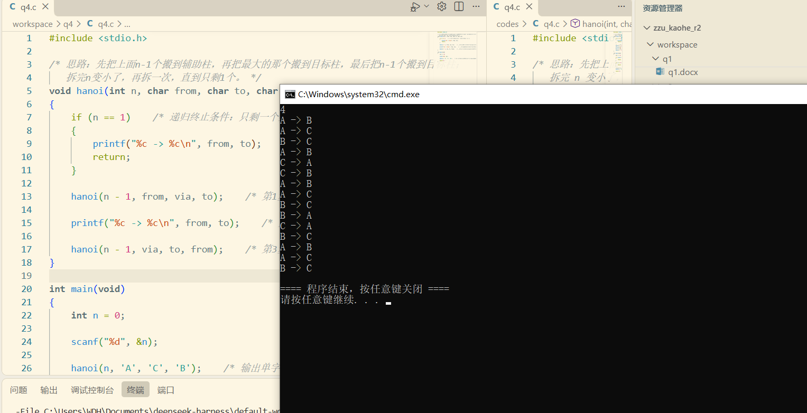
要把 n 个盘搬到 to，先得把上面 n-1 个挪到 via 腾地方，再把最大的那个直接搬到 to，最后把 n-1 个从 via 搬到 to。三步里有两步是同一个问题、只是盘子少一个，所以能用递归。
递归时 to 和 via 的位置要跟着换：第一步的目标是 via，所以 to 那个位置填 via、via 的位置填 to；第三步出发地是 via，所以第一个实参写 via。

